|  |  |
| --- | --- |
| Auszug aus dem Jahresabschluss 2023 der Schaeffler AG - Mindeststeuer | 03/2025 |

Quelle: <https://www.schaeffler.com/de/investor-relations/veranstaltungen-publikationen/ergebnisveroeffentlichungen/> Jahresabschluss 2023 Schaeffler AG (Abruf: 24.02.2025)

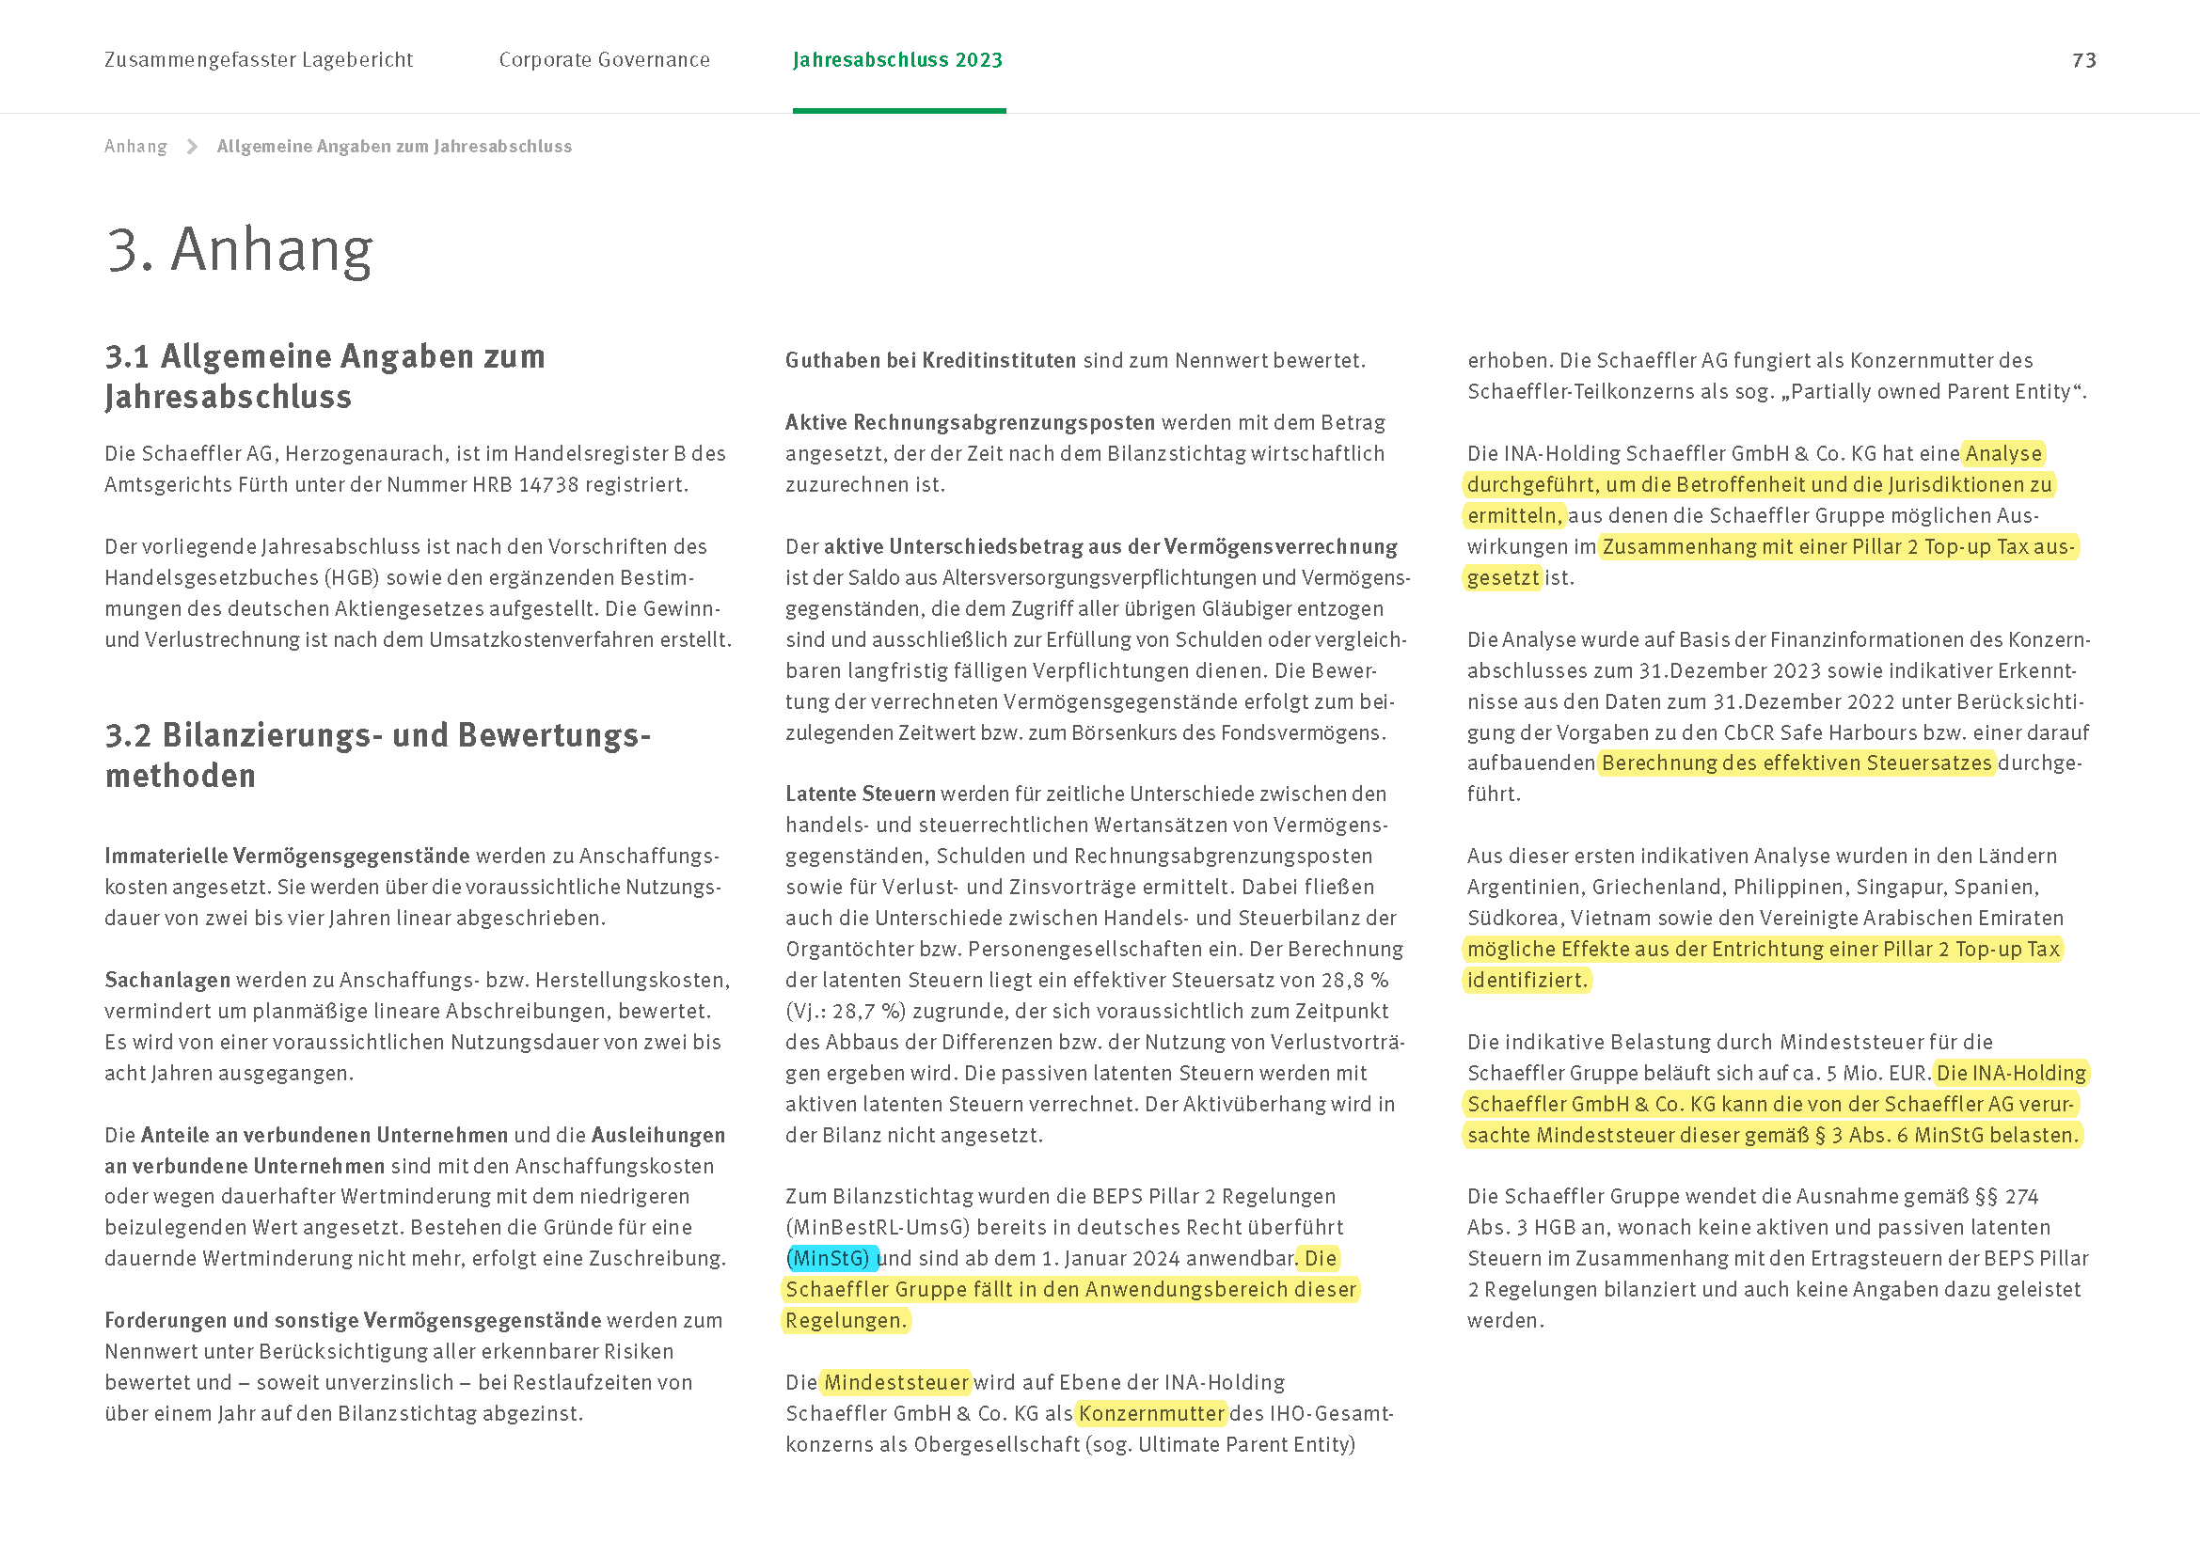

Die **Schaeffler AG** ist ein **globaler Automobil- und Industriezulieferer**. Das Unternehmen entwickelt und produziert Präzisionskomponenten und Systeme für Antriebsstrang und Fahrwerk.

Mit rund 83.400 Mitarbeitern ist Schaeffler **an etwa 170 Standorten in 55 Ländern international vertreten**.

**„Konzernumlagen/-erstattungen“**

Grundsätzlich ist der **Gruppenträger Steuerschuldner** für **die Mindeststeuer** im Außenverhältnis. Nach § 3 Abs. 6 Satz 1 MinStG sind **die einzelnen Gruppenmitglieder** dem Gruppenträger **zum Ausgleich der auf sie entfallenden Mindeststeuer verpflichtet**. Umgekehrt ist der Gruppenträger zum Ausgleich entfallender **Erstattungsbeträge** verpflichtet.

**Beachte**: **Neue Anhangsangabe im (Teil-)Konzernanhang** nach §314 Abs. 1 Nr. 22a HGB

**Angaben bei Belastungen durch Umlagen/Erstattungen im Zusammenhang mit Mindeststeuer.**

**„Pillar 2 Top-up Tax“**

1. Ermittlung der tatsächlichen Steuerbelastung für jede Konzerngesellschaft in jedem Land
2. Vergleich mit dem globalen Mindeststeuersatz von 15%.
3. Ermittlung einer bestehenden Unterdeckung (effektive Steuerbelastung liegt unter 15%)
4. Top-up Tax berechnen: Steuererhöhung auf tatsächliche Steuer bis Gesamtbelastung 15% erreicht

**Pillar 1** = Säule 1 des MinStG: betrifft **Regelungen für eine (partielle) Umverteilung von Besteuerungsrechten multinationaler Unternehmensgruppen** („**wo**“ erfolgt die Besteuerung?)

**Pillar 2** = Säule 2 des MinStG: betrifft die **Regelung der globalen effektiven Mindestbesteuerung** („**wie hoch**“ ist die Steuer?)